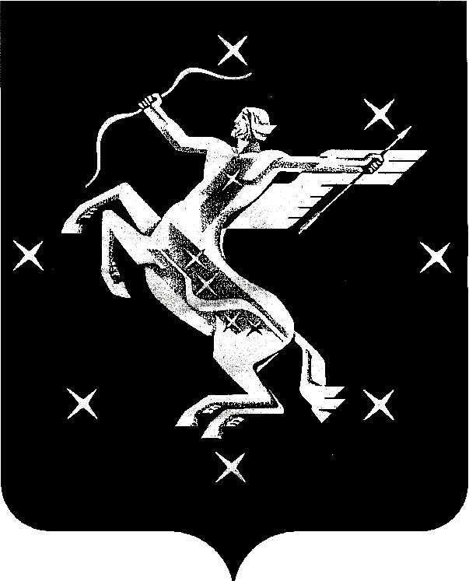

А Д М И Н И С Т Р А Ц И Я
городского округа Химки Московской области

МУНИЦИПАЛЬНОЕ ОБЩЕОБРАЗОВАТЕЛЬНОЕ УЧРЕЖДЕНИЕ
СРЕДНЯЯ ОБЩЕОБРАЗОВАТЕЛЬНАЯ ШКОЛА № 20 г. ХИМКИ

ПРИКАЗ

от | 01.09.2007 | № | 51/I-ф

О введении отраслевой системы оплаты труда работникам школы.

В соответствии с законом Российской Федерации «Об образовании» (в последней редакции с изменениями и дополнениями), на основании Постановления Главы городского округа Химки от 08.08.2007г. № 1258 «Об утверждении положения об оплате труда работников образовательных учреждений городского округа Химки», приказа Начальника Управления по образованию от 04.09.2007г.

ПРИКАЗЫВАЮ:

- Работникам школы с 01.09.2007г. осуществлять установление ставок заработной платы (должностных окладов), изменение ставок заработной платы (должностных окладов); установить доплаты и надбавки в соответствии с Положением об оплате труда работников муниципальных образовательных учреждений городского округа Химки, утвержденным Постановлением Главы городского округа Химки от 08.08.2007г. № 1258 «Об утверждении положения об оплате труда работников образовательных учреждений городского округа Химки».
- Централизованной бухгалтерии при Управлении по образованию с 01.09.2007г. осуществлять оплату труда работников школы на основании Положением об оплате труда работников муниципальных образовательных учреждений городского округа Химки, утвержденным Постановлением Главы городского округа Химки от 08.08.2007г. № 1258 «Об утверждении положения об оплате труда работников образовательных учреждений городского округа Химки».
- Контроль за исполнением настоящего приказа оставляю за собой.

Директор А. П. Ковалева

